**PHẦN TRẮC NGHIỆM MỆNH ĐỀ ĐÚNG SAI**

**Câu 1.** Mỗi nhận định sau là đúng hay sai khi nói về ý nghĩa của việc ứng dụng nhân giống vô tính trong ống nghiệm ở cây trồng?

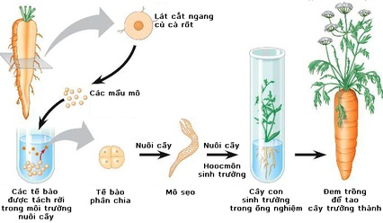

|  |  |  |
| --- | --- | --- |
| **Mệnh đề** | **Đúng** | **Sai** |
| **a.** Giúp tạo ra giống có nhiều ưu điểm như sạch nấm bệnh, đồng đều về đặc tính của giống gốc. |  |  |
| **b.** Giúp bảo tồn một số nguồn gen thực vật quý hiếm có nguy cơ tuyệt chủng. |  |  |
| **c.** Giúp nhân nhanh giống cây trồng đáp ứng yêu cầu của sản xuất. |  |  |
| **d.** Giúp tạo ra nhiều biến dị tốt. |  |  |

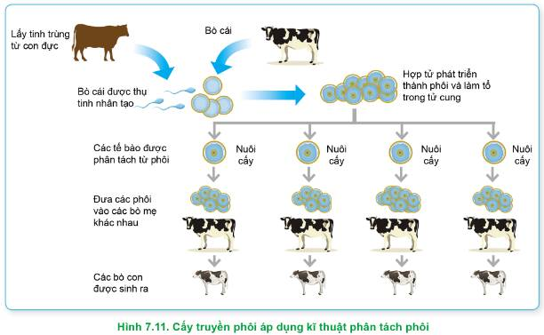**Câu 2.** Khi nói về phương pháp cấy truyền phôi ở động vật. Mỗi nhận đinh sau đây là đúng hay sai?

|  |  |  |
| --- | --- | --- |
| **Mệnh đề** | **Đúng** | **Sai** |
| **a.** Từ một phôi ban đầu được phân cắt thành nhiều phôi sau đó cấy vào cơ quan sinh sản của những con cái khác nhau. |  |  |
| **b.** Các phôi được phân cắt trước khi cấy vào cơ quan sinh sản của các cá thể cái phải được nuôi dưỡng trong môi trường dinh dưỡng xác định. |  |  |
| **c.** Phối hợp hai hay nhiều phôi để tạo thành thể khảm hoặc làm biến đổi thành phần của phôi khi mới phát triển. |  |  |
| **d.** Tạo ra một số lượng lớn cá thể đực và cái trong thời gian ngắn từ 1 phôi ban đầu. |  |  |

**Câu 3.** Mỗi nhận định sau là đúng hay sai khi nói về ưu điểm của việc ứng dụng nhân giống vô tính trong ống nghiệm ở cây trồng?

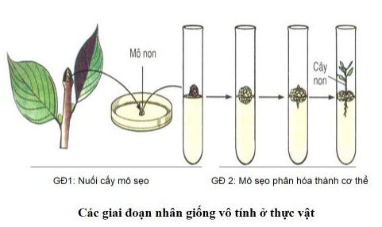

|  |  |  |
| --- | --- | --- |
| **Mệnh đề** | **Đúng** | **Sai** |
| **a.** Chủ động công việc tạo các giống cây trồng từ phòng thí nghiệm. |  |  |
| **b.** Tạo ra một số lượng cây giống sạch bệnh trong thời gian ngắn. |  |  |
| **c.** Giảm bớt được khâu bảo quản giống trước khi sản xuất. |  |  |
| **d.** Vận chuyển giống đi xa được dễ dàng khi sản xuất. |  |  |

**Câu 4.** Mỗi nhận định sau nói về nhân bản vô tính. Nhận định nào đúng, nhận định nào sai?

|  |  |  |
| --- | --- | --- |
| **Mệnh đề** | **Đúng** | **Sai** |
| **a.** Ở Việt Nam đã nhân bản vô tính thành công đối với cá trạch. |  |  |
| **b.** Nhân bản vô tính không làm giảm tuổi thọ của động vật được nhân bản. |  |  |
| **c.** Nhân bản vô tính giúp tăng nhanh số lượng cá thể từ một mô sẹo ban đầu ở thực vật. |  |  |
| **d.** Nhân bản vô tính mở ra triển vọng nhân nhanh nguồn gen động vật quý hiếm có nguy cơ tuyệt diệt. |  |  |

**Câu 5.** Sơ đồ dưới đây mô tả một kỹ thuật trong công nghệ tế bào thực vật được sử dụng để sản xuất cà rốt, mỗi nhận định sau là đúng hay sai ?

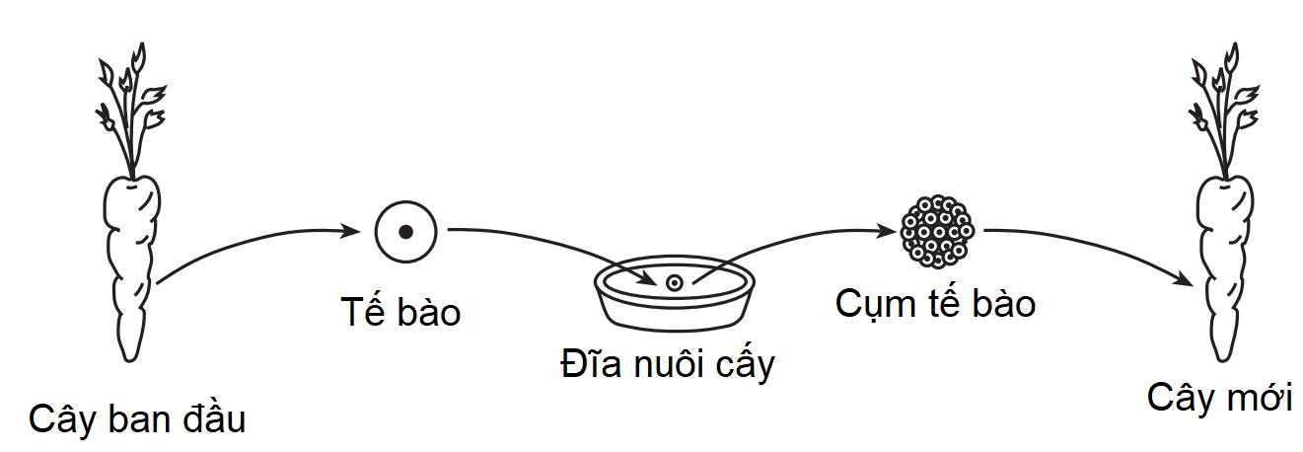

|  |  |  |
| --- | --- | --- |
| **Mệnh đề** | **Đúng** | **Sai** |
| **a.** Những cây mới được hình thành dựa trên cơ sở của quá trình giảm phân và thụ tinh.. |  |  |
| **b.** Những cây mới có kiểu gen giống nhau và giống với cây ban đầu. |  |  |
| **c.** Ứng dụng của phương pháp này là nhân nhanh giống hiện có. |  |  |
| **d.** Có thể tạo số lượng lớn cây con sạch bệnh. |  |  |

**Câu 6.** Khi nói về thành tựu do ứng dụng công nghệ tế bào. Mỗi nhận đinh sau đây là đúng hay sai?

|  |  |  |
| --- | --- | --- |
| **Mệnh đề** | **Đúng** | **Sai** |
| **a.** Tạo giống dâu tằm tam bội có năng suất tăng cao hơn so với dạng lưỡng bội bình thường. |  |  |
| **b.** Tạo ra nhiều cá thể từ một phôi ban đầu. |  |  |
| **c.** Nhân nhanh các giống cây quý hiếm đồng nhất về kiểu gen. |  |  |
| **d.** Tạo ra giống Táo “má hồng” từ Táo Gia Lộc. |  |  |

**Câu 7.** Mỗi nhận định sau là đúng hay sai khi nói về đặc điểm của cá thể tạo ra do nhân bản vô tính?

|  |  |  |
| --- | --- | --- |
| **Mệnh đề** | **Đúng** | **Sai** |
| **a.** Có kiểu gen giống hệt cá thể cho nhân. |  |  |
| **b.** Mang các đặc điểm giống hệt cá thể mẹ đã mang thai và sinh ra nó. |  |  |
| **c.** Được sinh ra từ một tế bào xôma, không cần có sự tham gia của nhân tế bào sinh dục. |  |  |
| **d.** Thường có tuổi thọ ngắn hơn so với các cá thể cùng loài sinh ra bằng phương pháp tự nhiên. |  |  |

**Câu 8.** Mỗi nhận định sau là đúng hay sai khi nói về phương pháp cấy truyền phôi ở động vật?

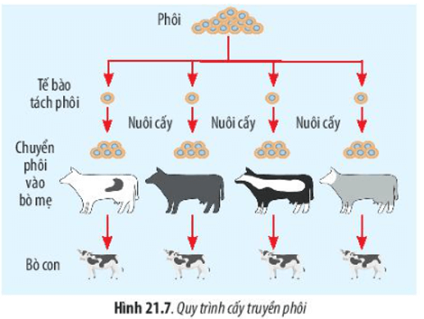

|  |  |  |
| --- | --- | --- |
| **Mệnh đề** | **Đúng** | **Sai** |
| **a.** Phối hợp hai hay nhiều phôi để tạo thành thể khảm hoặc làm biến đổi thành phần của phôi khi mới phát triển. |  |  |
| **b.** Tạo ra các cá thể con đa dạng về kiểu gen và kiểu hình giúp thích nghi với các môi trường khác nhau. |  |  |
| **c.** Tạo ra một số lượng lớn cá thể giống nhau trong thời gian ngắn từ 1 phôi ban đầu. |  |  |
| **d.** Các phôi được phân cắt trước khi cấy vào cơ quan sinh sản của các cá thể cái .phải được nuôi dưỡng trong môi trường dinh dưỡng xác định. |  |  |

**Câu 9.** Trong các phát biểu sau, phát biểu nào đúng, phát biểu nào sai khi nói về các thể được sinh ra bằng phương pháp nhân bản vô tính bằng kĩ thuật chuyển nhân?

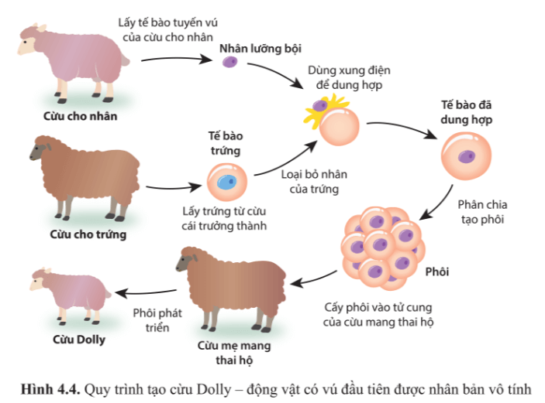

|  |  |  |
| --- | --- | --- |
| **Mệnh đề** | **Đúng** | **Sai** |
| **a.** Có kiểu gen trong nhân giống hệt cá thể cho nhân. |  |  |
| **b.** Thường có tuổi thọ ngắn hơn so với các cá thể cùng loài sinh ra bằng phương pháp tự nhiên. |  |  |
| **c.** Mang các đặc điểm giống hệt cá thể mẹ đã mang thai và sinh ra nó. |  |  |
| **d.** Được sinh ra từ một tế bào xôma, không cần có sự tham gia của nhân tế bào sinh dục. |  |  |

**Câu 10.** Mỗi nhận định sau là đúng hay sai khi nói về nuôi cấy mô và tế bào thực vật?

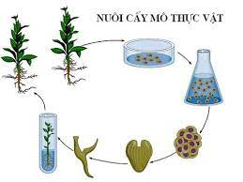

|  |  |  |
| --- | --- | --- |
| **Mệnh đề** | **Đúng** | **Sai** |
| **a.** Phương pháp nuôi cấy mô tiết kiệm được diện tích nhân giống. |  |  |
| **b.** Phương pháp nuôi cấy mô được sử dụng để tạo nguồn biến dị tổ hợp. |  |  |
| **c.** Phương pháp nuôi cấy mô có thể tạo ra số lượng cây trồng lớn trong một thời gian ngắn. |  |  |
| **d.** Phương pháp nuôi cấy mô có thể bảo tồn được một số nguồn gen quý hiếm có nguy cơ tuyệt chủng. |  |  |

**Câu 11.** Cừu Dolly (05/07/1996) là động vật có vú đầu tiên được nhân bản vô tính trên thế giới. Quy trình nhân bản được mô tả như sau:Khi nói về quá trình nhân bản trên, mỗi nhận định sau đây Đúng hay Sai về kỹ thuật này?

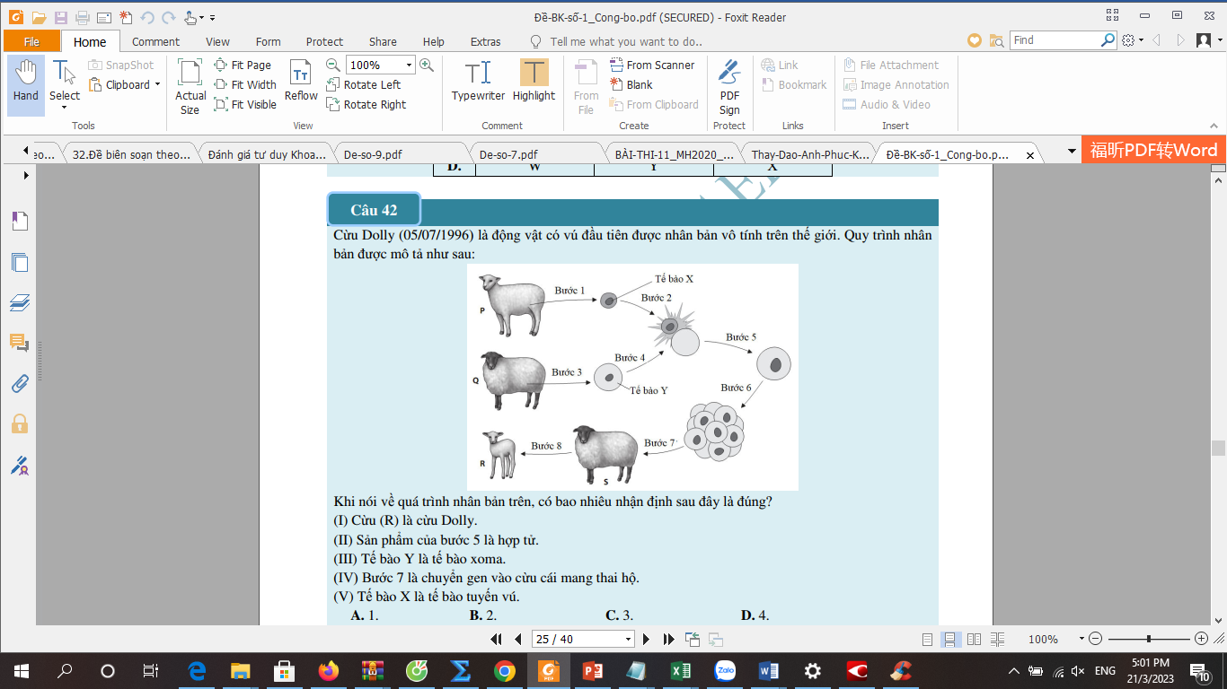

|  |  |  |
| --- | --- | --- |
| **Mệnh đề** | **Đúng** | **Sai** |
| a. Cừu (S) là cừu Dolly và tế bào Y là tế bào xoma. |  | S |
| b. Sản phẩm của bước 5 là hợp tử. | Đ |  |
| c. Bước 7 là chuyển gen vào cừu cái mang thai hộ |  | S |
| d. Tế bào X là tế bào tuyến vú. | Đ |  |

**Câu 12.** Hình bên mô tả một kĩ thuật hiện đại trong ngành công nghệ sinh học hiện nay, mỗi nhận định sau đây Đúng hay Sai khi nói về kỹ thuật này?

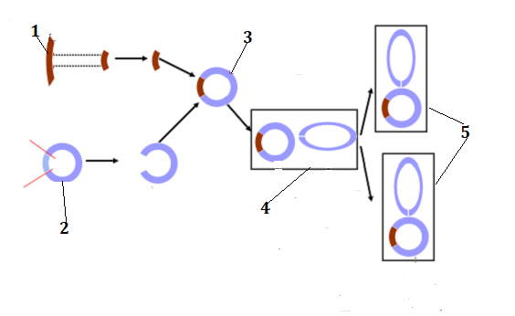

|  |  |  |
| --- | --- | --- |
| **Mệnh đề** | **Đúng** | **Sai** |
| a. Công nghệ này là công nghệ DNA tái tổ hợp: 1-DNA thể cho, 2- DNA thế nhận, 3-DNA tái tổ hợp. |  |  |
| b. Để tạo ra (1) phải dùng enzim cắt hạn chế và đoạn gene này mã hóa các sản phẩm mang đặc tính mong muốn nhân lên một lượng lớn của động vật, thực vật, hoặc vi sinh vật. |  |  |
| c. Sau khi tạo ra sản phẩm (3), thường đưa vào vi khuẩn tại vì khuẩn thường nhân lên trong môi trường dinh dưỡng nhân tạo đắt tiền và hiệu suất tổng hợp cao. |  |  |
| d. Sản phẩm (5) là 2 sản phẩm khác nhau. |  |  |

**HƯỚNG DẪN GIẢI**

**Câu 1.** Mỗi nhận định sau là đúng hay sai khi nói về ý nghĩa của việc ứng dụng nhân giống vô tính trong ống nghiệm ở cây trồng?



|  |  |  |
| --- | --- | --- |
| **Mệnh đề** | **Đúng** | **Sai** |
| **a.** Giúp tạo ra giống có nhiều ưu điểm như sạch nấm bệnh, đồng đều về đặc tính của giống gốc. | **đ** |  |
| **b.** Giúp bảo tồn một số nguồn gen thực vật quý hiếm có nguy cơ tuyệt chủng. | **đ** |  |
| **c.** Giúp nhân nhanh giống cây trồng đáp ứng yêu cầu của sản xuất. | **đ** |  |
| **d.** Giúp tạo ra nhiều biến dị tốt. |  | **s** |

**Câu 2.** Khi nói về phương pháp cấy truyền phôi ở động vật. Mỗi nhận đinh sau đây là đúng hay sai?



|  |  |  |
| --- | --- | --- |
| **Mệnh đề** | **Đúng** | **Sai** |
| **a.** Từ một phôi ban đầu được phân cắt thành nhiều phôi sau đó cấy vào cơ quan sinh sản của những con cái khác nhau. | **đ** |  |
| **b.** Các phôi được phân cắt trước khi cấy vào cơ quan sinh sản của các cá thể cái phải được nuôi dưỡng trong môi trường dinh dưỡng xác định. | **đ** |  |
| **c.** Phối hợp hai hay nhiều phôi để tạo thành thể khảm hoặc làm biến đổi thành phần của phôi khi mới phát triển. | **đ** |  |
| **d.** Tạo ra một số lượng lớn cá thể đực và cái trong thời gian ngắn từ 1 phôi ban đầu. |  | **s** |

**Câu 3.** Mỗi nhận định sau là đúng hay sai khi nói về ưu điểm của việc ứng dụng nhân giống vô tính trong ống nghiệm ở cây trồng?



|  |  |  |
| --- | --- | --- |
| **Mệnh đề** | **Đúng** | **Sai** |
| **a.** Chủ động công việc tạo các giống cây trồng từ phòng thí nghiệm. |  | **s** |
| **b.** Tạo ra một số lượng cây giống sạch bệnh trong thời gian ngắn. | **đ** |  |
| **c.** Giảm bớt được khâu bảo quản giống trước khi sản xuất. |  | **s** |
| **d.** Vận chuyển giống đi xa được dễ dàng khi sản xuất. |  | **s** |

**Câu 4.** Mỗi nhận định sau nói về nhân bản vô tính. Nhận định nào đúng, nhận định nào sai?

|  |  |  |
| --- | --- | --- |
| **Mệnh đề** | **Đúng** | **Sai** |
| **a.** Ở Việt Nam đã nhân bản vô tính thành công đối với cá trạch. | **đ** |  |
| **b.** Nhân bản vô tính không làm giảm tuổi thọ của động vật được nhân bản. |  | **s** |
| **c.** Nhân bản vô tính giúp tăng nhanh số lượng cá thể từ một mô sẹo ban đầu ở thực vật. | **đ** |  |
| **d.** Nhân bản vô tính mở ra triển vọng nhân nhanh nguồn gen động vật quý hiếm có nguy cơ tuyệt diệt. | **đ** |  |

**Câu 5.** Sơ đồ dưới đây mô tả một kỹ thuật trong công nghệ tế bào thực vật được sử dụng để sản xuất cà rốt, mỗi nhận định sau là đúng hay sai ?



|  |  |  |
| --- | --- | --- |
| **Mệnh đề** | **Đúng** | **Sai** |
| **a.** Những cây mới được hình thành dựa trên cơ sở của quá trình giảm phân và thụ tinh.. |  | **s** |
| **b.** Những cây mới có kiểu gen giống nhau và giống với cây ban đầu. | **đ** |  |
| **c.** Ứng dụng của phương pháp này là nhân nhanh giống hiện có. | **đ** |  |
| **d.** Có thể tạo số lượng lớn cây con sạch bệnh. | **đ** |  |

**Câu 6.** Khi nói về thành tựu do ứng dụng công nghệ tế bào. Mỗi nhận đinh sau đây là đúng hay sai?

|  |  |  |
| --- | --- | --- |
| **Mệnh đề** | **Đúng** | **Sai** |
| **a.** Tạo giống dâu tằm tam bội có năng suất tăng cao hơn so với dạng lưỡng bội bình thường. |  | **s** |
| **b.** Tạo ra nhiều cá thể từ một phôi ban đầu. | **đ** |  |
| **c.** Nhân nhanh các giống cây quý hiếm đồng nhất về kiểu gen. | **đ** |  |
| **d.** Tạo ra giống Táo “má hồng” từ Táo Gia Lộc. |  | **s** |

**Câu 7.** Mỗi nhận định sau là đúng hay sai khi nói về đặc điểm của cá thể tạo ra do nhân bản vô tính?

|  |  |  |
| --- | --- | --- |
| **Mệnh đề** | **Đúng** | **Sai** |
| **a.** Có kiểu gen giống hệt cá thể cho nhân. | **đ** |  |
| **b.** Mang các đặc điểm giống hệt cá thể mẹ đã mang thai và sinh ra nó. |  | **s** |
| **c.** Được sinh ra từ một tế bào xôma, không cần có sự tham gia của nhân tế bào sinh dục. | **đ** |  |
| **d.** Thường có tuổi thọ ngắn hơn so với các cá thể cùng loài sinh ra bằng phương pháp tự nhiên. | **đ** |  |

**Câu 8.** Mỗi nhận định sau là đúng hay sai khi nói về phương pháp cấy truyền phôi ở động vật?



|  |  |  |
| --- | --- | --- |
| **Mệnh đề** | **Đúng** | **Sai** |
| **a.** Phối hợp hai hay nhiều phôi để tạo thành thể khảm hoặc làm biến đổi thành phần của phôi khi mới phát triển. | **đ** |  |
| **b.** Tạo ra các cá thể con đa dạng về kiểu gen và kiểu hình giúp thích nghi với các môi trường khác nhau. |  | **s** |
| **c.** Tạo ra một số lượng lớn cá thể giống nhau trong thời gian ngắn từ 1 phôi ban đầu. | **đ** |  |
| **d.** Các phôi được phân cắt trước khi cấy vào cơ quan sinh sản của các cá thể cái .phải được nuôi dưỡng trong môi trường dinh dưỡng xác định. | **đ** |  |

**Câu 9.** Trong các phát biểu sau, phát biểu nào đúng, phát biểu nào sai khi nói về các thể được sinh ra bằng phương pháp nhân bản vô tính bằng kĩ thuật chuyển nhân?



|  |  |  |
| --- | --- | --- |
| **Mệnh đề** | **Đúng** | **Sai** |
| **a.** Có kiểu gen trong nhân giống hệt cá thể cho nhân. | **đ** |  |
| **b.** Thường có tuổi thọ ngắn hơn so với các cá thể cùng loài sinh ra bằng phương pháp tự nhiên. | **đ** |  |
| **c.** Mang các đặc điểm giống hệt cá thể mẹ đã mang thai và sinh ra nó. |  | **s** |
| **d.** Được sinh ra từ một tế bào xôma, không cần có sự tham gia của nhân tế bào sinh dục. | **đ** |  |

**Câu 10.** Mỗi nhận định sau là đúng hay sai khi nói về nuôi cấy mô và tế bào thực vật?



|  |  |  |
| --- | --- | --- |
| **Mệnh đề** | **Đúng** | **Sai** |
| **a.** Phương pháp nuôi cấy mô tiết kiệm được diện tích nhân giống. | **đ** |  |
| **b.** Phương pháp nuôi cấy mô được sử dụng để tạo nguồn biến dị tổ hợp. |  | **s** |
| **c.** Phương pháp nuôi cấy mô có thể tạo ra số lượng cây trồng lớn trong một thời gian ngắn. | **đ** |  |
| **d.** Phương pháp nuôi cấy mô có thể bảo tồn được một số nguồn gen quý hiếm có nguy cơ tuyệt chủng. | **đ** |  |

**Câu 11.** Cừu Dolly (05/07/1996) là động vật có vú đầu tiên được nhân bản vô tính trên thế giới. Quy trình nhân bản được mô tả như sau:Khi nói về quá trình nhân bản trên, mỗi nhận định sau đây Đúng hay Sai về kỹ thuật này?



|  |  |  |
| --- | --- | --- |
| **Mệnh đề** | **Đúng** | **Sai** |
| a. Cừu (S) là cừu Dolly và tế bào Y là tế bào xoma. |  | S |
| b. Sản phẩm của bước 5 là hợp tử. | Đ |  |
| c. Bước 7 là chuyển gen vào cừu cái mang thai hộ |  | S |
| d. Tế bào X là tế bào tuyến vú. | Đ |  |

**Câu 12.** Hình bên mô tả một kĩ thuật hiện đại trong ngành công nghệ sinh học hiện nay, mỗi nhận định sau đây Đúng hay Sai khi nói về kỹ thuật này?



|  |  |  |
| --- | --- | --- |
| **Mệnh đề** | **Đúng** | **Sai** |
| a. Công nghệ này là công nghệ DNA tái tổ hợp: 1-DNA thể cho, 2- DNA thế nhận, 3-DNA tái tổ hợp. | đ |  |
| b. Để tạo ra (1) phải dùng enzim cắt hạn chế và đoạn gene này mã hóa các sản phẩm mang đặc tính mong muốn nhân lên một lượng lớn của động vật, thực vật, hoặc vi sinh vật. | Đ |  |
| c. Sau khi tạo ra sản phẩm (3), thường đưa vào vi khuẩn tại vì khuẩn thường nhân lên trong môi trường dinh dưỡng nhân tạo đắt tiền và hiệu suất tổng hợp cao. |  | S |
| d. Sản phẩm (5) là 2 sản phẩm khác nhau. |  | s |

**C sai, dinh dưỡng nhân tạo không đắt tiền**

**D sai . đây là quá trình nguyên phân nên sản phẩm giống nhau**

Tài liệu được chia sẻ bởi Website VnTeach.Com

https://www.vnteach.com